МИНОБРНАУКИ РОССИИ

Федеральное государственное бюджетное общеобразовательное учреждение высшего образования

«Ижевский государственный технический университет имени М.Т. Калашникова»

Кафедра «Программное обеспечение»

ОТЧЕТ

по заданию 3

по дисциплине «Теория автоматов и формальных языков»

Выполнил: студент группы Б04-191-3 Р.А. Гумметов

Принял: д.т.н., профессор М.А. Сенилов

Ижевск 2020

S→x4 S1; S1→x7 S2; S2→x3 A;

S→x4 S3; S3→x3 S4; S4→x6 B;

S→x5 C;

S→x7 F;

A→x2 D; A→x5 A1; A1→ε;

B→x2 E; B→x5 B1; B1→ε;

C→x2 E; C→x5 C1; C1→ε;

D→x0 S; D→x7 D1; D1→ε;

E→x0 S; E→x7 E1; E1→ ε;

F→x4 F1; F1→x5 F2; F2→x1 F3; F3→x3 F4; F4→ε;

F→x5 F5; F5→x5 F6; F6→x1 F7; F7→x3 F8; F8→ε;

F→x1 F9; F9→x7 F10; F10→x3 F11; F11→ε

Таблица 1

Таблица переходов недетерминированного частичного автомата

|  |  |  |  |  |  |  |  |  |  |
| --- | --- | --- | --- | --- | --- | --- | --- | --- | --- |
|  | X0 | X1 | X2 | X3 | X4 | X5 | X6 | X7 |  |
| S | Er | Er | F | Er | S1,S3 | C | Er | F | 0 |
| S1 | Er | Er | Er | Er | Er | Er | Er | S2 | 0 |
| S2 | Er | Er | Er | A | Er | Er | Er | Er | 0 |
| S3 | Er | Er | Er | S4 | Er | Er | Er | Er | 0 |
| S4 | Er | Er | Er | Er | Er | Er | B | Er | 0 |
| A | Er | Er | D | Er | Er | A1 | Er | Er | 0 |
| A1 | Er | Er | Er | Er | Er | Er | Er | Er | 1 |
| B | Er | Er | E | Er | Er | B1 | Er | Er | 0 |
| B1 | Er | Er | Er | Er | Er | Er | Er | Er | 1 |
| C | Er | Er | E | Er | Er | C1 | Er | Er | 0 |
| C1 | Er | Er | Er | Er | Er | Er | Er | Er | 1 |
| D | S | Er | Er | Er | Er | Er | Er | D1 | 0 |
| D1 | Er | Er | Er | Er | Er | Er | Er | Er | 1 |
| E | S | Er | Er | Er | Er | Er | Er | E1 | 0 |
| E1 | Er | Er | Er | Er | Er | Er | Er | Er | 1 |
| F | Er | F9 | Er | Er | F1 | F5 | Er | Er | 0 |
| F1 | Er | Er | Er | Er | Er | F2 | Er | Er | 0 |
| F2 | Er | F3 | Er | Er | Er | Er | Er | Er | 0 |
| F3 | Er | Er | Er | F4 | Er | Er | Er | Er | 0 |
| F4 | Er | Er | Er | Er | Er | Er | Er | Er | 1 |
| F5 | Er | Er | Er | Er | Er | F6 | Er | Er | 0 |
| F6 | Er | F7 | Er | Er | Er | Er | Er | Er | 0 |
| F7 | Er | Er | Er | F8 | Er | Er | Er | Er | 0 |
| F8 | Er | Er | Er | Er | Er | Er | Er | Er | 1 |
| F9 | Er | Er | Er | Er | Er | Er | Er | F10 | 0 |
| F10 | Er | Er | Er | F11 | Er | Er | Er | Er | 0 |
| F11 | Er | Er | Er | Er | Er | Er | Er | Er | 1 |

Граф переходов автомата, построенный по таблице 1, показан на рис. 1.

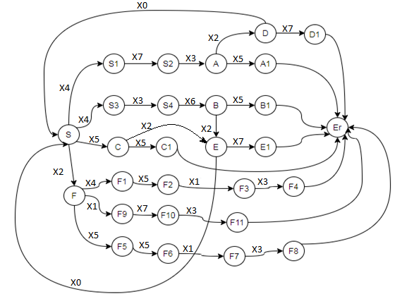

Рис. 1. Граф переходов исходного (недетерминированного) автомата

Процедура построения такого автомата заключается в следующем:

1) Входным множеством автомата сделать терминальное множество грамматики.

2) В качестве множества состояний автомата использовать нетерминальное множество грамматики, а в качестве начального состояния - ее начальный нетерминальный символ.

3) Если в грамматике имеется правило A→x B, то ввести в автомат переход из состояния A в состояние B по ходу x.

4) Если в грамматике есть правило A→ε, то сделать состояние A - допускающим.